Historie počítačů a jejich vývoj

Jednoduchá počítadla
- Abakus - destička, na které se dají posouvat korálky nebo kamínky
- Logaritmické tabulky - 1614 objevil John Napier využití logaritmů

Mechanické kalkulátory
- Mechanismus z Antikythéry - výpočet kalendáře, polohy slunce a měsíce
- Thomasův Arithmometr - sčítání, odčítání, násobení, dělení, první sériově vyráběný kalkulátor

Děrné štítky
- Využití k řízení chodu tkacího stroje
- Využití při sčítání lidu v USA v roce 1889 jako nosiče dat

Mechanické počítače (1805-1925)
- Diferenciální stroj - první univerzální Turingovsky úplný počítač (možnost změny účelu počítače pouhou změnou programu bez nutnosti přestavby počítače)

Elektromechanické počítací stroje (1890-1945)
- Z1,Z2,Z3 - pracoval ve dvojkové soustavě, 50 atritmetických operací za minutu
- ABC - řešení lineálních rovnic v oblasti fyziky

Reléové počítače (II. Světová válka)
- Colossus - lámání německých šifer, vytvářených stoji Enigma
- Mark I - IBM, Elektromagnetické prvky, děrná páska, Americké námořnictvo ho využívalo k výpočtu balistických tabulek
- Mark II - releové zařízení, desetinné číslice, operační paměť dokáže pojmout až 100 čísel

Elektronkové počítače (po roce 1946)
- ENIAC - první počítač, který pracoval podobně jako dnešní počítače, umožňoval smyčky i podmíněné skoky, až 5000 součtů za sekundu
- MANIAC - výpočty v matematice, fyzikální děje, využit k vývoji jaderné bomby

Mikropočítače
- Apple II
- Commodore 64

Princip činnosti počítače podle von Neumannova schématu
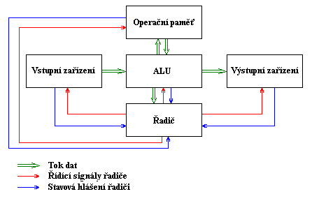
Podle tohoto schématu se skládá počítač z pěti hlavních modulů.
- Operační paměť
  - Slouží k uchovávání zpracovaného programu, zpracovaných dat a výsledků výpočtů
- ALU (Arithmetic Logic Unit)
  - Jednotka provádějící veškeré aritmetické výpočty a logické operace
- Řadič
  - Řídící jednotka, která řídí činnost všech částí počítače.
  - Řízení prováděno pomocí řídících signálů rozesílané jednotlivým modulům
  - Odpovědi na řídící signály jsou posílány zpět
- Vstupní zařízení
  - Zařízení určená pro vstup programu a dat
- Výstupní zařízení
  - Výstup výsledků, které program zpracoval

Další moduly se dají odvodit spojením základních modulů.
- Procesor
  - Řadič + ALU
- CPU (Central Processor Unit)
  - Procesor + Operační paměť
Princip fungování
- Do operační paměti se pomocí vstupních zařízení přes ALU umístí program, který bude provádět výpočet.
- Stejným způsobem se do operační paměti umístí data, která bude program zpracovávat
- Proběhne vlastní výpočet, jehož jednotlivé kroky provádí ALU. Tato jednotka je v průběhu výpočtu spolu s ostatními moduly řízena řadičem počítače. Mezivýsledky výpočtu jsou ukládány do operační paměti.
- Po skončení výpočtu jsou výsledky poslány přes ALU na výstupní zařízení.

BIOS
- Basic input/output system
- Základní program počítače, který inicializuje a konfiguruje hardware při spouštění počítače a následně spouští operační systém
- Je uložen na základní desce v ROM, EEPROM nebo Flash paměti

Strojový kód
- Posloupnost strojových instrukcí prováděných procesorem počítače, zapsaných pomocí posloupnosti číselných kódů těchto instrukcí
- O překládání těchto instrukcí se stará většinou assembler
- Instrukce jsou v paměti uloženy jako sekvence bitů

Bit
- Binary digit = dvojková číslice
- Základní a nejmenší jednotkou dat
- Může obsahovat dvě hodnoty - 1 a 0

Byte
- Skupina 8 bitů

Počítání a převádění mezi nejpouživanějšími číselnými soustavami

Na desítkovou
- Cifry čísla od zadu násobíme číslem dané soustavy na ntou (n = pozice čísla, první pozice = 0)
- Součet násobení jednotlivých cifer dá číslo v desítkové soustavě

Z desítkové
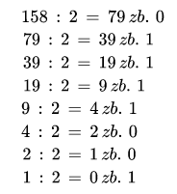
- Číslo dělíme číslem soustavy, do které chceme číslo převést
- Zbytky dělení si zapisujeme a dělení opakujeme dokud výsledek nevýjde 0 nebo 0 se zbytkem
- Zbytky poté od posledního výpočtu směrem nahoru dají číslo ve výsledné soustavě

